**练习一**

1. 口算

2.5×40= 10－0.1= 88÷0.88= 6.1－0.01=

0.9×0.01= 8×0.45= 0.3×0.14= 1.25×80=

0.7÷7.8= 50×0.06= 0.72÷9= 4.5×0.3÷4.5×0.3=

1. 竖式计算

0.045×5.8= 75.3÷0.15= 4.6÷0.38

（保留两位小数）

1. 计算下面各题，能简便的要简便

18.5－（8.6＋2.32） 0.36＋9.6÷3.2

4.7×10.1 7.75×0.56＋0.56×2.25

1. 填空
2. 与3的和是（ ），20减去的差是（ ）。
3. 淘气每天晚上记4个单词，一个星期可以记（ ）个单词，天可记（ ）个单词。
4. 小红家计划每月用水吨，实际每月节约吨，实际每天用水（ ）吨，一年用水（ ）吨。
5. 明明从市少儿图书馆借了一本《世界史》，打算天看完，平均每天看（ ）页。

**练习二**

1. 判断下面的式子那些是等式？哪些是方程？

6＋=14 36－7=29 60＋23＞70 8＋

50÷2=25 ＋4＜14 －28=35 5=40

等式有：

方程有：

1. 将每个算式中用图形表示的未知数改写成字母。

3＋ =10 ×6=48 240÷ =8

1. 小明原来有20元，买连环画用去15.3元，还剩4.7元，请根据描述写一道等式 （ ）

4、一条公路共40千米，计划每天修千米，10天修完，请根据描述写一道方程（ ）

**练习三**

1. 根据等式的性质在 里填运算符号，在 里填数。

－25=60 ＋18=48

－25＋25=60 ＋18－18=48

1. 列出方程

比多10.6的数是68。 （ ）

减去2.8的差是3.9。 （ ）

的3倍是56.4。 （ ）

1. 等式的性质（1）是什么？（ ）

**练习四**

1. 什么是方程的解？（ ）
2. 什么是解方程？（ ）
3. 解方程的依据是什么？（ ）
4. 解方程，并检验

－30=80 7.2＋=19

5、

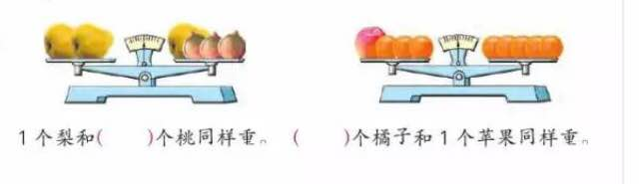

**练习五**

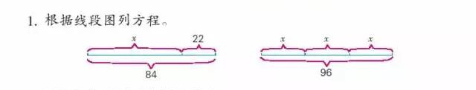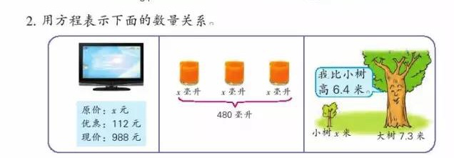

3、在括号里找出方程的解，并在下面画横线。

1. ＋22=78 （ =100， =56）
2. －2.5=2.5 （=0， ）
3. 解方程，并检验

76＋=105 －46=90 ＋3.5=3.5 －6.4=0.4

